NETZSPRUNG.DE
Monitoring & Logs
Modul 7: Application Deployment (Python & Web-Frameworks)
Linux, Python, Server & Digitalisierung – praxisnah und kopierbar.

Armin Hünniger · netzsprung.de
Stand: 03.11.2026

Rechtliches
Herausgeber
Armin Hünniger
Neudörferstr. 14
90402 Nürnberg
E-Mail: kontakt@netzsprung.de
Haftungsausschluss
Die Inhalte wurden mit größter Sorgfalt erstellt. Für Richtigkeit, Vollständigkeit und Aktualität wird keine Gewähr übernommen. Befehle und Konfigurationen bitte vor dem Einsatz auf produktiven Systemen prüfen und sichern.
Hinweis zum Angebot
Diese Publikation kann Hinweise auf Hosting-Angebote und Gutscheincodes enthalten. Bei Bestellungen über solche Hinweise kann der Herausgeber eine Provision erhalten.
© 2026 Armin Hünniger · netzsprung.de. Alle Rechte vorbehalten. Die Vervielfältigung oder Verbreitung – auch auszugsweise – bedarf der schriftlichen Zustimmung des Herausgebers.

Modul 7: Application Deployment (Python & Web-Frameworks)

Monitoring & Logs
Auslesen zentraler System-Logs mit journalctl, Überwachung von Systemressourcen (CPU, RAM, Disk) mit htop oder dem Aufbau eines Prometheus/Grafana-Stacks
Armin Hünniger · 11.10.2026 · Python 3.14.x | Django 6.0.x
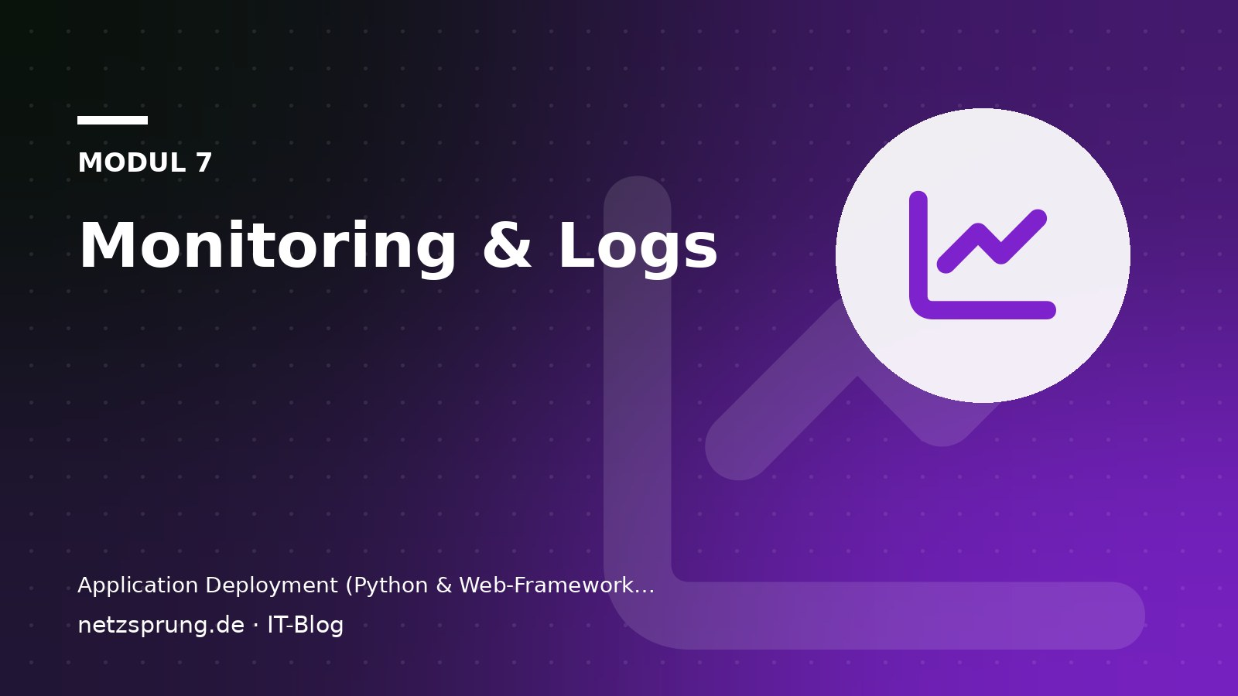

Danke fürs Lesen
Mehr Beiträge, Anleitungen und Hosting-Tipps gibt es auf
netzsprung.de
© 2026 Armin Hünniger · netzsprung.de. Alle Rechte vorbehalten. Die Vervielfältigung oder Verbreitung – auch auszugsweise – bedarf der schriftlichen Zustimmung des Herausgebers.

